Примерное 10-дневное меню
для организации питания детей от 1,5 до 7 лет
в образовательных организациях, реализующих программу дошкольного образования
Лихославльского района Тверской области
с 9-10,5-часовым пребыванием

Пояснительная записка
Настоящее «Примерное 10-дневное меню для организации питания детей от 1,5 до 7 лет в образовательных организациях, реализующих программу дошкольного образования Лихославльского района Тверской области с 9-10,5-часовым пребыванием» (далее – примерное меню) разработано в соответствии с утвержденными Главным государственным санитарным врачом РФ 15 мая 2013 г. Санитарно-эпидемиологическими правилами и нормативами СанПиН 2.4.1.3049-13 "Санитарно-эпидемиологические требования к устройству, содержанию и организации режима работы дошкольных образовательных учреждений" (далее – СанПин 2.4.1.3049-13).
В основу разработки примерного меню положены представленные в Приложении 10 к СанПиН 2.4.1.3049-13 «Рекомендуемые суточные наборы продуктов для организации питания детей в дошкольных образовательных организациях (г, мл, на 1 ребенка/сутки)».
При разработке примерного меню соблюдены возрастные физиологические нормы суточной потребности в основных пищевых веществах и энергии, обеспечивающие растущий организм детей энергией и основными пищевыми веществами в соответствии со временем пребывания в детском саду 9-10,5 часов. Реализация примерного меню обеспечивает строгое выполнение режима питания детей.
Ассортимент основных продуктов питания, рекомендуемых для использования в питании детей и приготовления блюд представлен в Приложении 11 к СанПиН 2.4.1.3049-13.
При отсутствии каких-либо продуктов в целях обеспечения полноценного сбалансированного питания разрешается проводить их замену на равноценные по составу продукты в соответствии с таблицей замены продуктов по белкам и углеводам (Приложение 14 к СанПиН 2.4.1.3049-13).
При отсутствии свежих овощей и фруктов возможна их замена в меню на соки, быстрозамороженные овощи и фрукты.
Овощи урожая прошлого года (капусту, репчатый лук, корнеплоды и др.) в период после 1 марта допускается использовать только после термической обработки.
В примерном меню использованы рекомендуемые объемы порций для детей разного возраста в соответствии с СанПиН 2.4.1.3049-13.
В целях профилактики недостаточности микронутриентов (витаминов и минеральных веществ) в питании детей допускается использовать пищевые продукты, обогащенные микронутриентами.
Технология приготовления витаминизированных напитков должна соответствовать технологии, указанной изготовителем в соответствии с инструкцией и удостоверением о государственной регистрации.
При отсутствии в рационе питания витаминизированных напитков проводится искусственная C-витаминизация.
Рекомендуется использовать йодированную поваренную соль.
В примерном меню не содержатся продукты, не рекомендованные для питания детей дошкольного возраста.

Данное Примерное 10-дневное меню для организации питания детей от 1,5 до 7 лет в образовательных организациях, реализующих программу дошкольного образования Лихославльского района Тверской области с 9-10,5-часовым пребыванием (приложение 1) будет использоваться в работе с 01.04.2016 года.

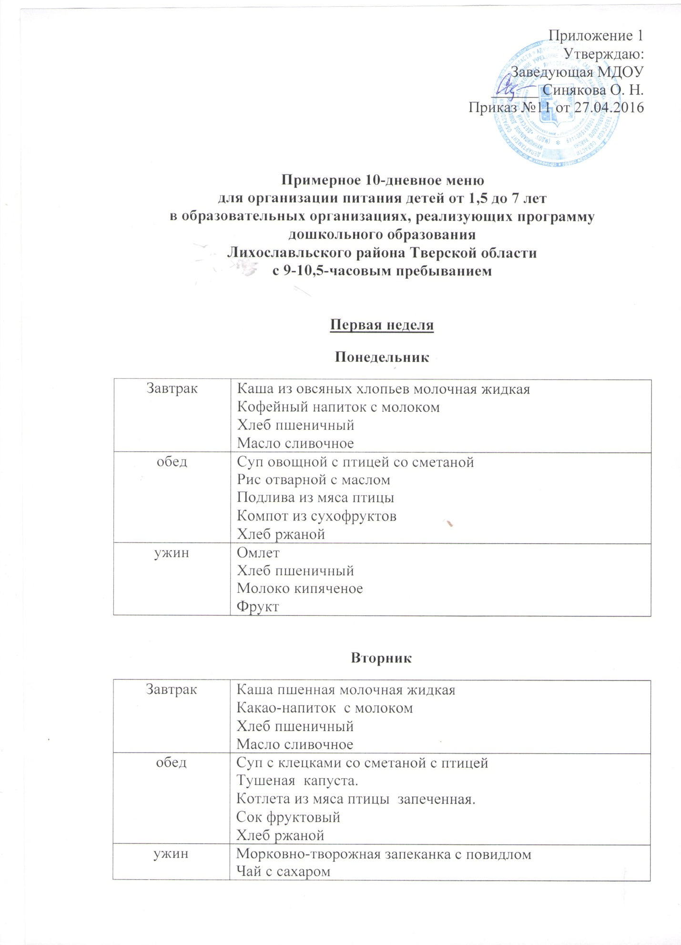

Хлеб пшеничный

Среда
Завтрак | Каша пшеничная молочная жидкая  Кофейный напиток с молоком  Хлеб пшеничный  Сыр порционный
Обед | Суп - пюре гороховый с птицей  Гренки для супа  Котлета рыбная любительская  Пюре картофельное  Сок фруктовый  Хлеб ржаной
Ужин | Овощное рагу с птицей  Чай с сахаром  Хлеб пшеничный

Четверг
Завтрак | Каша манная молочная жидкая  Какао - напиток с молоком  Хлеб пшеничный  Масло сливочное
Обед | Суп рыбный из консервов со сметаной  Бефстроганов из печени в томатном соусе  Пюре картофельное  Компот из сухофруктов  Хлеб ржаной
Ужин | Винегрет  Яйцо куриное сваренное в крутую  Хлеб пшеничный  Чай сладкий  Булочка «Домашняя собственного производства»

Пятница
Завтрак | Каша гречневая молочная жидкая  Кофейный напиток с молоком  Хлеб пшеничный  Масло сливочное
Обед | Борщ со сметаной с птицей  Макаронные изделия отварные с маслом  Колбаса отварная  Напиток лимонный  Хлеб ржаной
Ужин | Пудинг из творога с изюмом с вермишелью (со сгущенным молоком)  Хлеб пшеничный  Чай с сахаром

Вторая неделя
Понедельник
Завтрак | Каша манная молочная жидкая  Чай с сахаром  Хлеб пшеничный  Масло сливочное
Обед | Суп вермишелевый с птицей со сметаной  Мясо птицы тушеное с овощами  Кисель из концентрата промышленного производства  Хлеб ржаной
Ужин | Запеканка творожная со сгущенным молоком  Чай с сахаром  Хлеб пшеничный  Фрукт

Вторник
Завтрак | Каша из овсяных хлопьев молочная жидкая  Какао-напиток с молоком  Хлеб пшеничный  Масло сливочное
Обед | Суп фасолевый на бульоне из птицы  Тефтели из птицы в томатно-сметанном соусе  Каша гречневая рассыпчатая  Сок фруктовый  Хлеб ржаной
Ужин | Голубцы ленивые с птицей  Чай с сахаром  Хлеб пшеничный  Булочка «Домашняя» собственного производства

Среда
Завтрак | Каша рисовая молочная жидкая  Кофейный напиток с молоком  Хлеб пшеничный  Сыр порционный
Обед | Рассольник со сметаной с птицей Картофель тушеный с птицей  Компот из сухофруктов  Хлеб
Ужин | Овощи тушеные с колбасными изделиями  Чай с сахаром  Хлеб пшеничный  Фрукты

Четверг
Завтрак | Каша из пшена и риса молочная жидкая.  Кофейный напиток с молоком  Хлеб пшеничный  Масло сливочное
Обед | Щи из свежей капусты с птицей со сметаной  Биточки из мяса птицы  Макаронные изделия отварные  Салат из отварной свеклы с растительным маслом  Напиток лимонный  Хлеб ржаной
Ужин | Сырники творожные запеченные с повидлом  Чай с сахаром  Хлеб пшеничный

Пятница
Завтрак | Каша пшенная молочная жидкая  Кофейный напиток с молоком  Хлеб пшеничный  Сыр порционный
Обед | Свекольник со сметаной с тушенкой  Биточки рыбные  Пюре картофельное  Салат витаминный  Компот из сухофруктов  Хлеб ржаной
Ужин | Капуста тушеная с мясом птицы  Хлеб пшеничный  Чай с сахаром

